Математика 2 класс
Ашық сабақ
Сабақтың тақырыбы: Теңдеуді шешу.
Сабақтың мақсаты: Теңдеуді шешу туралы алған білімдерін бекіту.
Сабақтың міндеттері:
1.Қосу және азайтуға байланысты оқып үйренген қарапайым теңдеулерді шешу;
2.Ой-өрісін, шығармашылық қабілеттерін дамыту;
3.Өзін-өзі, өзгені бағалай білуге тәрбиелеу;
Сабақтың типі:
Сабақтың түрі: Бекіту сабақ.
Сабақтың әдіс-тәсілдері: Түсіндіру, сұрақ-жауап, көрнекілік, интерактивті тақтамен жұмыс т.б.
Сабақтың көрнекілігі: Қыс мезгіліне байланысты суреттер, сандар жазылған қағаздар, ОӘЖӘ сызбасы т.б.
Сабақтың барысы:
1.Ұйымдастыру.
Сабақтың тақырыбы мен мақсатын хабарлау.
Психологиялық кезең. Өлең жолдарын толықтыру.
Мен .......................... қармын,
Мен ..........................жанмын.
2.Кіріспе бөлім.
Үй тапсырмасын тексеру.
3.Негізгі бөлім.
ОӘЖӘ сызбасын еске түсіру.
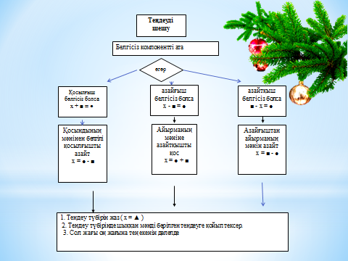
Мысалы:
Х – 7 = 40
Х = 40 + 7
Х = 47 ( т.ш.)
47 – 7 = 40
40 = 40
Үш деңгейлік тапсырмалар беру.
1.Теңдеуді шеш:
17 – Х = 8
Х – 5 = 9
2.Теңдеу құр және оны шеш:
Белгісіз санға 8 – ді қосқанда 98 шықты;
Белгісіз саннан 5 –ті азайтқанда 60 шықты;
74 – тен белгісіз санды азайтқанда 70 шықты;
3.Есептің шартына сәйкес теңдеу құр және шығар:
Айжан қағаздан бірнеше қар қиыршықтарын жасады. Ол досына 5 қар қиыршығын бергенде оның қолында 10 қар қиыршықтары қалды.Айжан неше қар қиыршығын жасады?
Тапсырманы орындауға уақыт беріледі. Уақыт 5 оқушы + 30 секунд
Тапсырманы оқушылар бірін-бірі тексереді.
Жауабы:
1.Теңдеуді шеш:
Х = 9 (т.ш.) Х = 14 (т.ш.)
2.Теңдеу құр және оны шығар:
Х + 8 = 98 Х – 5 = 60 74 – Х = 70
Х = 98 – 8 Х = 60+5 Х = 74-70
Х = 90 ( т.ш.) Х =65 (т.ш.) Х= 4(т.ш.)
---------------- --------------- -------------
90 + 8 = 98 65 – 5 = 60 74 – 4 = 70
98 = 98 60 = 60 70 = 70
3.Есептің шартына сәйкес теңдеу құр және шығар:
Х – 5 = 10
Х = 10 + 5
Х = 15 ( т.ш.)
-----------------
15 – 5 = 10
10 =10
Әр деңгейге тапсырмалар беріледі.
1-деңгей. 10 және 2 сандарын пайдаланып теңдеулер құрастыр.
2-деңгей.Суретті пайдаланып, теңдеу құрастыр.
Мұз айдында бірнеше бала ойнап жүр еді.
1 бала үйіне кеткенде, мұз айдында
4 бала қалды. Осыған теңдеу құр және шығар.
3-деңгей.Теңдеуді шеш:
9 + х = 29
29 – а = 9
Х – 20 = 9
30 + х = 36
Әр деңгей бөлек тексеріледі.
Жауабы:
1-деңгей.
10 – х = 2 2 + х = 10 х + 2 = 10 х – 2 = 10 х – 10 = 2
Х = 10 – 2 х = 10 – 2 х = 10- 2 х = 10 + 2 х = 10 + 2
Х = 8 (т.ш.) х= 8 (т.ш.) х = 8 (т.ш.) х = 12(т.ш.) х= 12(т.ш)
10 – 8 = 2 2 + 8 = 10 8 + 2 = 10 12 – 2 = 10 12 – 10 = 2
2 = 2 10= 10 10= 10 10 = 10 2= 2
2-деңгей.
Х – 1 = 4
Х = 4 + 1
Х = 5 (т.ш.)
5 – 1 = 4
4= 4
3-деңгей.
9 + Х =29 29 – а = 9 Х – 20 = 9 30 + х = 36
Х = 29 – 9 а = 29 – 9 х = 20 + 9 х = 36 – 30
Х = 20 ( т.ш.) а = 20 (т.ш.) х= 29(т.ш.) х = 6 (т.ш.)
9 + 20 = 29 29 – 20 = 9 29 – 20 = 9 30 + 6 = 36
29 = 29 9 = 9 9 = 9 36=36
4.Сабақты қорыту.
5.Үйге тапсырма беру.
6.Бағалау.

